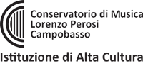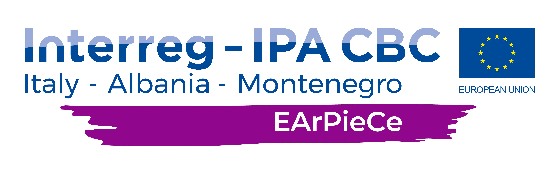

**This project is co-financed by the European Union under the Instrument for Pre-Accession Assistance (IPA II)**

**INCONTRI DI PRESENTAZIONE**

***ANALYSIS AND PRODUCTION OF THE “POPULAR” REPERTOIRES MUSIC CONTENTS***

**Cavea del Conservatorio – via Ciardo, 2**

**MERCOLEDI’ 6 APRILE – ore 18.00**

Prof. Gioacchino Palma

Prof. Cesare Saldicco

Prof. Domenico Zizzi

**VENERDI’ 8 APRILE – ore 18.00**

Prof.ssa Luisa Cosi

Prof. Antonio Farì

Prof. Fabrizio Piepoli

Prof. Nabil Salameh

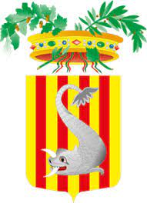con il Patrocinio del Comune di Lecce e della Provincia di Lecce